Министерство науки и высшего образования Российской Федерации
Лысьвенский филиал федерального государственного бюджетного образовательного учреждение высшего образования
«Пермский национальный исследовательский политехнический университет»

Факультет профессионального образования
Направление 09.03.01 Информатика и вычислительная техника
Кафедра «Общенаучных дисциплин»

Заведующий кафедрой общенаучных дисциплин
___________Е.Н.Хаматнурова
«___» ___________ 20___ г.

ВЫПУСКНАЯ КВАЛИФИКАЦИОННАЯ РАБОТА

На тему: «Разработка системы визуализации продукции предприятия с применением средств API Blender».

Студент _______________________________________________ А.И. Нечаев

Состав выпускной квалификационной работы:
1. Пояснительная записка на __ стр.
2. Графическая часть на ____ листах.

Руководитель выпускной квалификационной работы
__________________________М.Н. Апталаев

Лысьва, 2019
РЕФЕРАТ
Нечаев А.И. «Разработка системы визуализации продукции предприятия с применением средств API Blender», выпускная квалификационная работа: стр. 57, рис. 15, ист. 7, прил. 3.
BLENDER, ВИЗУАЛИЗАЦИЯ, BLEND4WEB, PYTHON, АЛГОРИТМ РАБОТЫ ПРИЛОЖЕНИЯ.
Объект исследования - разработка системы визуализации продукции предприятия.
Предмет исследования - программа визуализации продукции с применением средств API Blender.
Цель работы заключается в проектировании и создании системы визуализации продукции предприятия.
В ходе работы над ВКР был проведён анализ предметной области, установлены задачи. Так же был произведён обзор аналогов используемых средств визуализации, рассмотрены 3Ds Max, Maya, Luxology Modo 302 и другие.
Разработан алгоритм работы приложения и рассмотрен процесс создания веб-приложений на фреймворке blend4web.
В результате разработано приложение визуализации предприятия, которое выполняет 3D функции и выбор по шифру.

СОДЕРЖАНИЕ
ВВЕДЕНИЕ 4
1 Исследовательский раздел 5
1.1 Описание объекта разработки 5
1.2 Описание предмета разработки 7
1.3 Описание методов и инструментов создания 3D-моделей 14
1.4 Формализованное техническое задание 17
1.5 Обоснование выбора средств разработки 17
1.6 Вывод по исследовательскому разделу 21
2 КОНСТРУКТОРСКИЙ РАЗДЕЛ 23
2.1 Разработка алгоритма работы разрабатываемой программы 23
2.2 Разработка алгоритма взаимодействия приложения с API 24
2.3 Вывод по конструкторскому разделу 25
3 Технологический раздел 26
3.1 Разработка системы визуализации 26
3.2 Разработка веб-приложения 30
3.3 Проведение тестирования 32
3.4 Вывод по технологическому разделу 34
ЗАКЛЮЧЕНИЕ 36
СПИСОК ИСПОЛЬЗОВАННЫХ ИСТОЧНИКОВ 37
ПРИЛОЖЕНИЕ А 38
ПРИЛОЖЕНИЕ Б 51
ПРИЛОЖЕНИЕ В 53

ВВЕДЕНИЕ
Современная конкуренция на рынке товаров заставляет предприятия стремиться к улучшению эффективной автоматизации внутри предприятия. И именно система визуализации продукции даст возможность сократить время просмотра той или иной детали, также позволит изменить форму и дизайн. При этом возможно внедрение в интернет-магазины.
Область применения системы визуализации продукции предприятий достаточно обширна. К таким областям можно отнести сайты продукции предприятий, программы визуализации.
Объектом исследования является разработка системы визуализации продукции предприятия. В качестве предмета исследования выступает программа визуализации продукции с применением средств API Blender.
Цель работы заключается в проектировании и создании системы визуализации продукции предприятия.
Для достижения поставленной цели были сформулированы следующие задачи:
- провести анализ предметной области исследования
- разработать требования к проектируемой системе
- выбрать инструментальные средства разработки
- разработать структуру приложения
- выполнить разработку приложения

1 Исследовательский раздел

1.1 Описание объекта разработки
Визуализация продукта – способ отображения информации о состоянии и свойствах продукта в базе данных и на мониторе компьютера или панели оператора в системе управления в промышленности. Так же визуализация предусматривает графические способы управления продуктом.
Визуализация данных относится к способам наглядного представления информации, включая текст и математические формулы. С помощью таких инструментов как программные системы по отображению производственных или внутрикорпоративных данных, можно переработать и преобразовать большие массивы. Демонстрация данных упрощает восприятие информации и улучшает ее усваивание. Именно благодаря эффективной визуализации можно добиться быстрого понимания различных идей и запоминания инструкций.
Система визуализации способствует улучшению промышленных процессов, в среднем на 20%, выступая в роли важного компонента оперативных систем по автоматическому управлению производством. Своевременный вывод разнообразной информации в удобной форме доступен сразу после установки сервера и подключения его к источнику данных. Разные инструменты отображают сведения о состоянии технологического оборудования, о параметрах того или иного производственного процесса.
Существуют такие способы визуализации, как:
Схематичная форма демонстрации количественных данных: диаграммы линейного или кругового типа, таблицы, графики.
Формы для улучшенного информационного анализа: карты, графики полярные или с параллельными осями и т.д.
Концептуальная визуализация для представления целых проектов и планов, например, графы или диаграммы Ганта.
Визуализация стратегий: диаграммы производительности и жизненного цикла, графики оргструктуры для представления данных о работе предприятия.
Метафорическая визуализация: упорядочение структурной информации посредством пирамид, карт данных и т.п.
Комбинированная визуализация: объединение нескольких видов графиков в общую наглядную схему.
Плюсы визуализации:
– Можно сопоставлять любые данные и распределять акценты на разные информационные аспекты;
– Повышается эстетическая привлекательность поданной информации;
– Быстро анализируется масштабный набор данных даже со сложной структурой;
– Нет перегрузки в момент изучения информации, а также получается дольше сосредотачиваться на материалах;
– Выведенные данные однозначные и понятные;
– По необходимости на экраны поступают видеоданные, презентации со сменой слайдов и бегущие строки;
– Легко можно выявить взаимосвязи и отношения между разными данными, а еще сравнивать или демонстрировать их распределение и композицию;
– Снижается вероятность искажения информации.
Системы визуализации широко применяются на промышленных предприятиях со сложными технологическими процессами в рамках производства. Здесь этот инструмент используется для демонстрации разных параметров в реальном времени, а также для контроля над отклонениями от нормативов. В организациях с большим количеством сотрудников визуализация служит для информирования персонала о корпоративных показателях работы и создания презентационных панелей. Так же системы визуализации можно встретить в медицинских и учебных заведениях, вокзалах и аэропортах, а также в других местах общественного пользования для создания информационных экранов и видеостен.
Системы визуализации данных позволяют быстро обучить и проинформировать персонал, произвести наглядный контроль и добиться точной интерпретации данных. С помощью такого инструмента можно отслеживать технические проблемы в промышленности, предупреждать брак, иллюстрировать производственные операции, наблюдать за прохождением изделия каждого этапа. Подобный способ демонстрации информации также улучшает производительность за счет оптимальной отчетности [1].

1.2 Описание предмета разработки
Blender это программа для построения трёхмерной компьютерной графики, которое содержит в себе средства рендеринга, моделирования, симуляции, анимации, постобработки и монтажа видео со звуком, а также создания 2D-анимаций. В наши дни пользуется огромной популярностью среди всех бесплатных 3D-редакторов из-за быстрого и стабильного развития, а также технической поддержки.
Blender обладал репутацией программы, которую изучить было достаточно сложно. Практически каждая функция содержит соответствующее ей сочетание клавиш, и учитывая количество возможностей, которые предоставляет Blender, каждая клавиша имеет более одного сочетания. С того момента, как Blender стал проектом с открытым исходным кодом, к функциям добавили полные контекстные меню, а использование инструментов сделали более гибким, а также логичным. Также улучшили пользовательский интерфейс с введением цветовых схем, прозрачные плавающие элементы, новую систему просмотра дерева объектов и другие различные мелкие изменения.
Отличительные особенности интерфейса пользователя:
- Режимы редактирования. Имеется 2 основных режима редактирования это Object mode и Edit mode, которые можно переключить клавишей Tab. Object mode он же объектный режим, используется в основном для манипуляций с индивидуальными объектами, в то время как edit mode это режим редактирования — для манипуляций с фактическими данными объекта. Приведем пример, для полигональной модели в object mode можно менять размер, перемещать и вращать модель целиком, а edit mode используется для манипуляции отдельных вершин конкретной модели. Также присутствуют несколько других режимов, таких как Sculpting, Texture Paint, Vertex Paint и UV Face select.
- Довольно обширное применение горячих клавиш. Огромное количество команд можно выполнить с клавиатуры. До появления 2 и особенно 2.3-версии, это был всего один путь выполнять команды, и это являлось главной причиной создания репутации Blender’y как достаточно сложной для изучения программы. Новая версия имеет наиболее полное графическое меню.
- Управление рабочим пространством. Графический интерфейс Blender’а состоит из 1-го либо нескольких экранов. Они могут быть разделены как на секции, так и подсекции, каждые из которых могут быть любой частью интерфейса Blender’a. Графические элементы каждой секции контролируются теми же инструментами, что и для манипуляции в 3D-пространстве. К примеру, можно как увеличивать, так и уменьшать кнопки инструментов также, как и в 3D-просмотре. Пользователь контролирует полностью всю организацию и расположение графического интерфейса, это делает возможным настройку интерфейса под конкретные задачи, такие как редактирование видео, UV mapping, текстурирование и сокрытие элементов интерфейса, ненужных для данной задачи. Этот стиль графического интерфейса похож на стиль, который используется в редакторе карт UnrealEd для игры Unreal Tournament.
Рабочее пространство Blender’а является одним из самых новаторских концепций графического интерфейса для графических инструментов.
- Интерфейс.
Интерфейс позволяет вам изменять, адаптировать и повторно распространять расположение всех компонентов пользовательского интерфейса и инструментов в соответствии с заданием.
- Полностью настраиваемый Интерфейс
- Не перекрывающийся пользовательский интерфейс обеспечивает непревзойденный документооборота
- Отмена поддержки на всех уровнях
- Шрифты с антиалиасингом с поддержкой международных языков
- Встроенный текстовый редактор для заметок и редактирования скриптов Python
- Согласованный интерфейс на всех платформах.
- Моделирование.
Преобразования любой модели в posable характер никогда не было таким простым, особенно учитывая сложные методы расчета деформаций. Специализированные add-ons предназначены для профессиональной доработки ваших изображений в несколько шагов.
- Быстрый скелет режим создания
- Интерактивная 3D краска для вершинных поверхностей
- Быстрая конверт на основе скинов
- Автоматическые "шкуры", которые действительно работают (на основе теплового равновесия)
- Зеркало редактирования
- Двухточечное квантования уменьшает деформации усадки и другие деформации
- Анимация.
С нелинейной анимацией (NLA) независимых движений позы и жесты могут быть объединены в комплекс действий, но могут быть изменены индивидуально, без того, чтобы переделывать всю анимацию.
- Каркас (скелет) деформации со передней/обратная кинематикой с полюсов целевой поддержки
- Нелинейный редактор анимации для смешивания отдельных действий, созданных в редакторе
- Автоматизированная walkcycles по пути,
- Анимированные системы ограничений
- Вершина ключевого кадра для морфинга, с контролирующими ползунками
- Редактирование и создание новые blendshapes из существующих целей
- "Ipo"система интегрирует оба движения кривой и традиционных ключевых кадра редактирования
- Воспроизведение звука, микширование и редактирование поддержки для звука, синхронизации
- Python, доступ для пользовательской и процедурной анимации.
- Искривления.
Используя любой из множества доступных инструментов для проекта сетки, система проста в управлении текстуры пространства для данной геометрии. Прогнозы могут быть экспортированы в виде изображения макетов, развернутые области могут быть адаптированы к существующим изображениям, применены многочисленные текстуры и специальные материалы, такие как зеркальное отражение и bump maps, изменение может быть сделано в интерактивном режиме, и все изменения можно реальном времени!
- Физика частиц
Сложные и динамические материалы, которые взаимодействуют друг с другом и окружающей их среды, просты в настройке и управлении, можно изменить естественный поток воды или установить флаги для железнодорожного транспорта на ветер со специальным эффектом. Разрушающееся здание, взрывающиеся судна или бокал освежающей воды - физики частиц и система поставит превосходные результаты.
- Система частиц может быть приписываются к любой mesh-объекта. Методы контроля включают веса, окраски, текстуры, кривой гидов, ветра и вихревых эффектов. Частицы могут быть отклонены скользящей геометрии
- Пряди волос может быть создан статический частиц системы, поддержке всех частиц методы контроля
- Симулятор жидкости с полностью анимированные притоком, оттоком, преодолением препятствий. Гравитация и вязкость настраивается отдельно. Поддержка векторного blur
- Движок деформации твердого тела, может быть легко интегрирован в анимационных кривых.
- Создание Игр 3D
Полностью графический интерфейс, движок игры одновременно является полностью независимым, в то же время прекрасно приспособленным к вашим навыкам программирования.
- Графический редактор логики для определения интерактивного поведение
- Обнаружение столкновений и динамика моделирования.
- Типа формы: Выпуклый многогранник, Сейф, сфера, конус, цилиндр, капсулы, сложные, и статические треугольник сетки с автоматической деактивации режима
- Дискретные обнаружения столкновений для RigidBody моделирования
- Поддержка в игре активации динамических ограничений
- Полная поддержка динамики автомобиля, в том числе любой реакции, жесткости и демпфирования, шины трения и т.д
- Python API для эффективного управления и AI, полностью определен расширенный игровой логики
- Поддержка всех OpenGLТМ режимов освещения, включая прозрачные пленки, Анимированные и отражение отображением текстур
- Поддержка multimaterials, multitexture и текстуры режимы смешивания, попиксельное освещение, динамическое освещение, режим сопоставления, GLSL vertexPaint наложения текстуры, toon заливка, анимационных материалов, поддержка Обычных Картографирования и Parallax Mapping
- Воспроизведение игр и интерактивных 3D-контента без компиляции или обработки
- Аудио, используя SDL toolkit
- Нескольких слоев Сцены для наложения интерфейсов.
- Характер Моделирования
С большим разнообразием инструментов, Скульптуры могут быть использованы для создания очень подробных органических персонажей. В сочетании с модификаторами, как multi-res, модели могут быть очень сложными, а интерфейс оставаться гибким.
- Рендеринг
- Быстрая встроенный raytracer
- Передискретизация, motion blur, пост-продакшн последствия, поля, неквадратными пикселами
- Плитка
- Слои визуализации
- Вектор motion-blur пост-процесс, действие (с помощью узла композитор)
- Интерактивный просмотр оказание панель в любом 3d-просмотра
- Экспорт скриптов для внешней визуализации, таких как Renderman, дрова, Virtualight", "люкс", "Индиго"и V-Ray
- Файлы
Взаимозаменяемые Addons
- Сохранение всех данных сцен в один .blend файл, даже образы, звуки или шрифты
- .blend формат поддерживает сжатие, цифровые подписи, шифрование, обратную совместимость,и может быть использован как библиотека по ссылке с другим .blend файлом
- поддержка 2D (TGA, JPG, PNG, OpenEXR, DPX, Cineon, Сияние HDR, Ирис, SGI Фильм, МКФ, AVI и Quicktime GIF, TIFF, PSD, MOV (Windows и Mac OS X)
- поддержка 3D (3D Studio, AC3D, COLLADA, FBX Экспорта, DXF, Wavefront OBJ, DEC Формата Объектных Файлов, DirectX, Lightwave, MD2, Motion Capture, Nendo, OpenFlight, PLY, Pro Engineer, Рефлексы, Сырья Треугольник, Softimage, STL, TrueSpace, VideoScape, VRML, VRML97, X3D Extensible 3D)
- Поддерживаемые Платформы
- Windows XP, Vista, 7
- Mac OS X (PPC и Intel)
- Linux
- FreeBSD [2].

1.3 Описание методов и инструментов создания 3D-моделей
На сегодняшний день существует всего 4 метода моделирования:
  - NURBS моделирование или векторное моделирование
Широко применяется в точном машиностроении, так как каждая линия либо поверхность является функцией координат, также эту функцию можно точно вычислить в любой точке поверхности. Это дает возможность создавать максимально точную форму модели вне зависимости от её физического размера. В ювелирном 3D моделировании этот метод используется очень широко. Есть возможность создавать огромное количество разных геометрических, органических, а также бионических форм. Векторное моделирование представлено на рисунке 1 Программы: Rhinoceros, Catia, Solidworks, ProE, Unigraphics, Fusion 360.
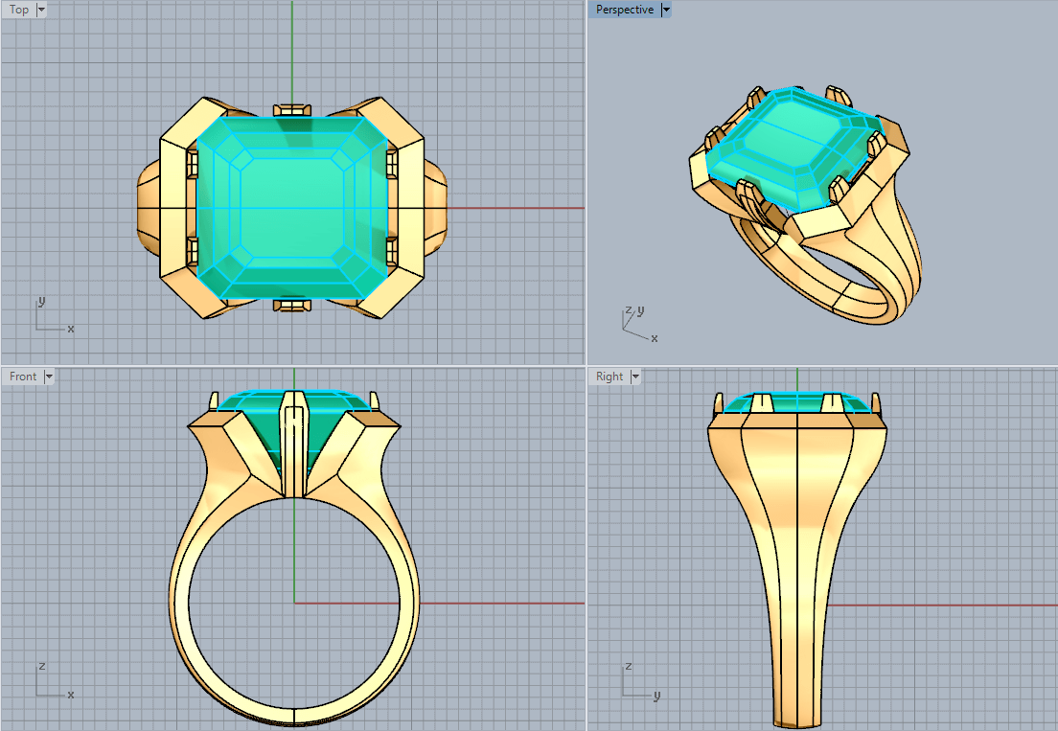
Рисунок 1 – пример векторного моделирования
  - Полигональное моделирование
С него всё началось. Этот метод моделирования самый старый, с его помощью можно создать абсолютно любую форму, но не всегда быстро и легко. Полигональное моделирование значительно экономит ресурсы компьютера, именно поэтому модели, которые создали этим способом чаще, используются для 3D визуализации, а также в играх. Этот метод также активно применяют для ювелирного моделирования. Но есть и минус, точность такого метода довольно низкая, и модельеру приходится большую часть работы делать просто «на глаз». Полигональное моделирование представлено на рисунке 2. Программы: Blender, 3DS Max, Fusion 360, Maya, Modo, Cinema 4D, T-splines.
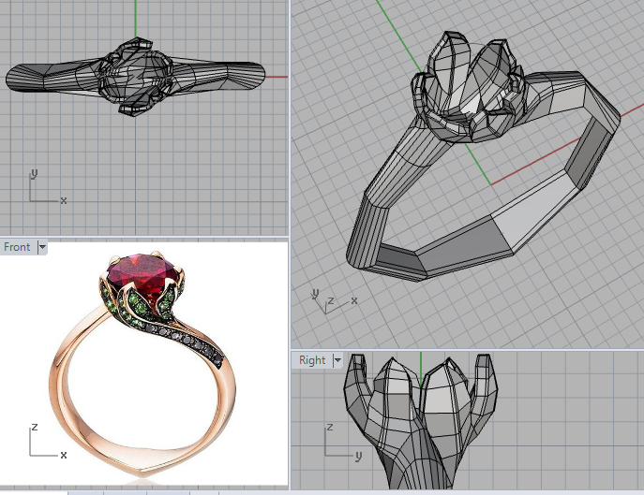
Рисунок 2 - пример полигонального моделирования
  - Скульптурное моделирование
После того как появилась технология пиксолей появилась возможность разделять полигональную модель на огромное количество граней. Такой метод позволяет создавать очень мелкие детали на трехмерной модели, и применяется в основном для создания органических форм с очень высокой детализацией, и для создания текстур нормалей. В ювелирном 3D моделировании такой метод дает возможность дорабатывать геометрические формы, а также накладывать объемную текстуру на поверхности и придавать моделям естественные искажения, как после обработки. В этом методе точность и задание размеров находятся на условном уровне. Скульптурное моделирование представлено на рисунке 3. Программы: Mudbox, ZBrush, 3D Coat,
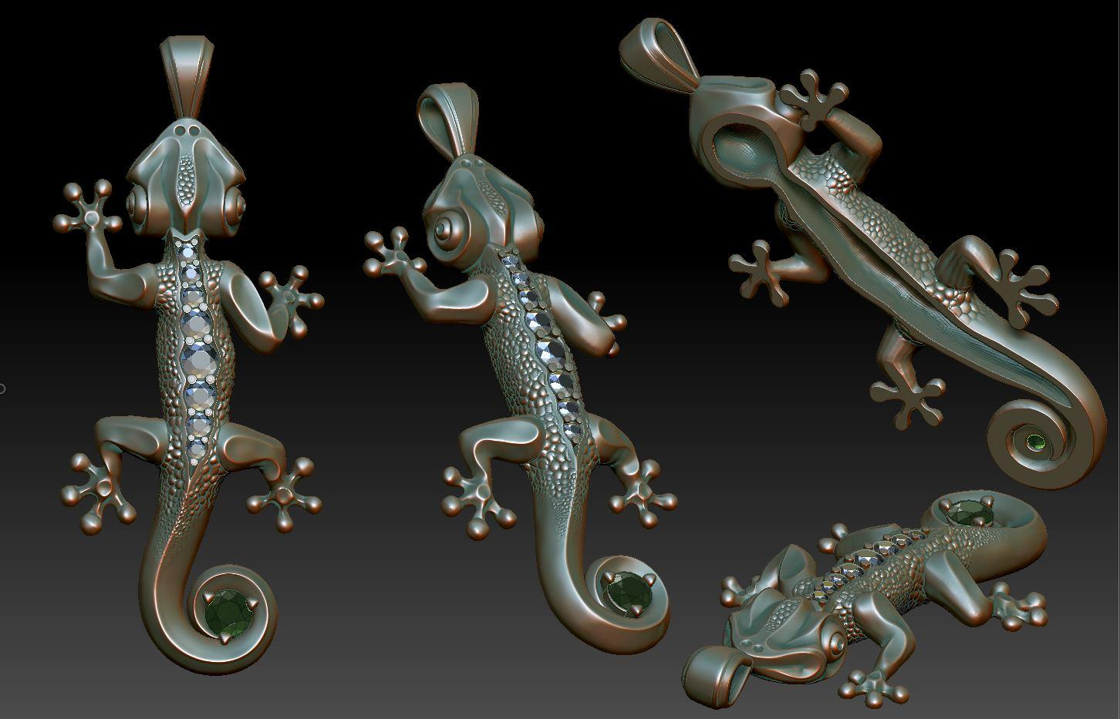
Рисунок 3 – пример скульптурного моделирования
  - Комбинированный метод.
К такому способу моделирования можно отнести приемы создания 2,5D формы на плоскости из заранее прорисованных векторов или черно-белого изображения. Такой способ применяют для моделирования специфических моделей под фрезер и имеет много ограничений. Подходит для создания плоских орнаментов и барельефов. Комбинированный метод представлен на рисунке 4. Программы: Emboss, ArtCAM, Rhino [4].
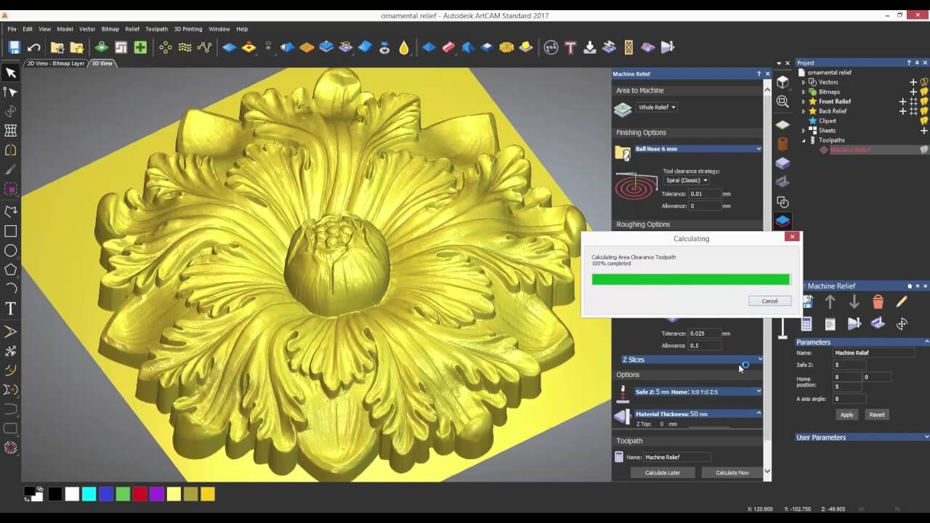
Рисунок 4- пример комбинированного метода

1.4 Формализованное техническое задание
Разработка велась на базе формализованного технического задания, представленного в приложении А.

1.5 Обоснование выбора средств разработки
Для визуализации продукции выбрали Blender, потому, что он обладает всеми возможностями профессионального 3D-редактора. Программа поддерживает собственный алгоритм просчета финального изображения и сторонние движки, которые обеспечивают альтернативные методы анализа сцены. В основном в Blender будет использоваться Python API и движок Blend4Web для интеграции в веб-браузер. Внутренним скриптовым языком программирования Blender является Python 3.x. Его интерпретатор встроен в пакет и не нуждается в дополнительной инсталляции. Blend4Web имеет поддержку физики и аудио, открытый код, коммерческая лицензия, интеграция с пакетом Blender, также не требует установки плагинов.
Преимущества Blender’а лучше будут видны в сравнении. Таблица сравнений Одним из самых эффективных методов сравнений — это таблица, однако этот метод очень часто представляет ситуацию не объективно. Намного проще рассмотреть причины, из-за которых пользователи выбирают, тот или же иной набор инструментов. Проведём несколько сравнений.
- Blender vs. Maya.
У Maya преимущество по спецэффектам, но при этом она считается эталоном, поэтому на фоне Maya, Blender смотрится как младший брат.
- Blender vs. 3Ds Max.
3Ds Max проиграл по гибкости настройки, а выиграл по подключаемым рендерам (при всём разнообразии Brazil для Blender пока не существует ), и также лучше адаптирован как для игр, так и для спецэффектов.
- Blender vs. Softimage XSI.
Выигрывает только по скульптурированию. В остальном, Blender — это семьдесят пять процентов функционала конкурента.
- Blender vs Maxon Cinema 4D.
Тут конечно же всё, что касается анимации, а также спецэффектов является преимуществом Maxon Cinema 4D.
- Blender vs Luxology Modo 302.
Для моделирования только органики (животные, люди, птицы), Modo — ваш выбор. Стоит денег, но удобнее всех нынешних конкурентов. За приличные деньги вы получаете отличный инструмент для моделирования и текстурования ваших персонажей. Для иллюстраторов этот выбор идеален. Отсталые возможности анимации могут быть компенсированы приобретением в довесок следующего соперника.
- Blender vs Newtek Lightwave.
Здесь Blender выигрывает. Но слабой стороной стал рендер. Однако не только Blender может грустить по этому поводу.
Особенностью пакета Blender является его небольшой размер в сравнении с другими популярными пакетами для 3D-моделирования. Документация доступна онлайн. Демонстрационные сцены можно скачать на сайте открытых проектов «Blender Cloud» или на официальном сайте.
Функции программы
- 3D моделирование. Представлено почти всеми способами, которые существуют для создания и работы с объемными моделями. Доступно проектирование объектов на основе примитивов, полигонов, NURBS-кривых, метасфер, булевых операций, Subdivision Surface и базовых инструментов для скульптинга. Как и в 3Ds Max, эта программа предлагает большое количество различных модификаторов, применяемых к модели;
- Анимация. Действительно довольно хорошо поставлена в пакете. В распоряжении пользователя есть такие инструменты, как риггинг это скелетная анимация, инверсная кинематика, сеточная деформация, ограничители, анимация по ключевым кадрам, редактирование весовых коэффициентов вершин и т.д. Хорошо реализована динамика твердых и мягких тел, а также анимация частиц;
- Наборы шейдеров и текстурирование. Программа позволяет накладывать несколько текстур на объект, и оснащена рядом инструментов для текстурирования, включая UV-маппинг и частичное настраивание текстур. Ряд настраиваемых шейдеров добавляет гибкости в работе с материалами;
- Рисование. Эта программа для 3D моделирования имеет возможность создавать наброски разными типами кистей прямо в окне приложения. Текущее назначение такой функции – помощь в создании 2D анимации, для чего эта функция оснащена возможностью гибкой настройки, в частности, работы со слоями;
- Визуализация. Пакет оснащен несколькими встроенными инструментами визуализации, а также имеется поддержка интеграции с различными внешними рендерами;
- Базовый видеоредактор. Об этой функции не догадываются даже многие продвинутые пользователи программы. В Blender присутствует встроенный видеоредактор, не настолько мощный, как специализированное ПО для этих целей, но весьма неплохой;
- Игровой движок. Очень интересная функция программы – встроенный игровой движок для создания интерактивных 3D приложений. А программный интерфейс приложения Python API позволяет самостоятельно вносить любые коррективы в создаваемую игру.
Дополнительные особенности Blender’а
- В программе Blender сущность, взаимодействующая с окружающим миром, и её данные разделяемы. Отношение Объект-Данные является отношением 1:n (этот термин из теории баз данных, означает то, что несколько объектов могут использовать одни и те же данные - один ко многим или сюръекция).
- Внутренняя файловая система, дает возможность хранить несколько сцен в одном едином файле (.blend-файл).
- Все «.blend»-файлы совместимы как с более ранними, так и с более новыми версиями Blender. Также их все можно перенести с одной платформы на другую и можно использовать как средство для переноса созданных раньше работ.
- Blender позволяет сохранить данные при непредвиденных обстоятельствах, так как во время работы программы делает резервные копии проектов.
- В один единственный «.blend»-файл можно сохранить все сцены, объекты, материалы, текстуры, звуки и изображения.
- Также в «.blend»-файл можно сохранить настройки рабочей среды, из-за чего при загрузке файла пользователь получит именно то, что сохранил в него. Также можно сохранить файл как «пользовательский по умолчанию», и тогда при запуске Blender каждый раз будет выдаваться нужный набор объектов и наш подготовленный к работе интерфейс.
Внутреннее содержание «.blend»-файла меньше похоже на структурированное описание объектов и их отношений, и ближе к прямому дампу области памяти программы. Это делает практически невозможным преобразование «.blend»-файлов в другие форматы. При этом нужно отметить крайне продвинутый механизм экспорта в разные форматы, такие как obj, dxf, stl, 3ds и прочие.
Количество пользователей Blender выросло до пятисот тысяч человек по миру, а также почти в любой точке планеты доступна поддержка. Большее количество пользователей осваивают Blender по статьям, созданным другими пользователями. Другие используют тематические форумы и получают информацию по ходу обсуждения [5].

1.6 Вывод по исследовательскому разделу
В разделе был изучен объект и предмет исследования, а также методы и инструменты создания 3D моделей. Таким образом, пришли к следующим выводам:
- Blender предлагает широкий спектр возможностей и реализаций для создания визуализации продукта.
- Рассмотрели 4 метода моделирования. Метод моделирования, который мы будем использовать это полигональное моделирование, именно оно используется в Blender.
- Выбрали средства визуализации: Blender и его API Python, а также движок blend4web для реализации веб-приложения.

2 КОНСТРУКТОРСКИЙ РАЗДЕЛ

2.1 Разработка алгоритма работы разрабатываемой программы
Для разработки алгоритма нужно определить функционал разрабатываемого приложения. Разрабатываемое приложение должно выполнять следующие функции:
- Использование 3D визуализации
- Ввод шифра в веб-приложение
- Отправку шифра в БД
- Изменение 3D визуализации по шифру
Рассмотрим подробнее работу приложения. Пользователь открывает веб-приложение после чего открывается фреймворк blend4web с кастрюлей. Далее выбираем шифр кастрюли, после чего по данным шифра строится новая кастрюля. Шифр содержит в себе параметры высоты и ширины. Также текстуры как кастрюли, так и сцены.
Исходя из выше сказанного, построили алгоритм работы данного приложения, изображённый на рисунке 5.
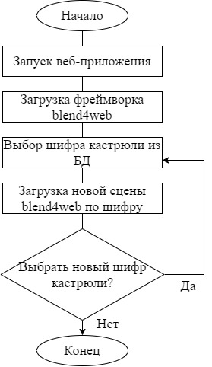
Рисунок 5 – общий алгоритм работы веб-приложения

2.2 Разработка алгоритма взаимодействия приложения с API
Python 3.x является внутренним скриптовым языком программирования Blender. Его интерпретатор не нуждается в дополнительной инсталляции, так как он встроен в пакет. Сам пакет при этом выполняет роль интегрированной среды разработки — IDE, предоставляя разработчику такой базовый инструментарий, как текстовый редактор с интерактивной Python-консолью и подсветкой синтаксиса. Оба эти средства поддерживают функцию автодополнения/автозавершения, обеспечивающую удобство, скорость и точность ввода, а также выполняющую функцию справочника доступных методов и параметров API. Гибко настраиваемый графический интерфейс Blender обеспечивает комфортный рабочий процесс, не нуждается в дополнительном стороннем инструментарии. Работа с Python API возможна как в интерактивной Python-консоли, так и с помощью текстового редактора. К настоящему времени можно говорить о том, что API пакета Blender является устоявшимся, несмотря на продолжающееся интенсивное развитие пакета 3. Но некоторые его части всё ещё не задокументированы именно благодаря последнему обстоятельству. Все элементы моделируемой сцены хранятся во внутренних структурах данных, организованных в виде именованных кортежей (коллекций). Это позволяет получать к ним доступ с помощью строкового ключа, который наиболее надёжен, нежели индекс. Доступ к атрибутам внутренних структур данных 3D-сцены осуществляется с помощью Python-модулей, среди которых наиболее часто употребимыми являются bpy.props, bpy.data, bpy.ops, bpy.utils, bpy.types, bpy.context, bgl, blf, mathutils.
При моделировании трёхмерных поверхностей, представляемых в виде регулярной полигональной решётки, имеет смысл рассмотреть случай, когда исходные данные представляются в виде обычных двумерных изображений, у которых яркость каждого пикселя кодирует значение Z-координаты вершины, представленной пикселем изображения. Такой вариант сохранения экспериментальных данных используется очень часто. Хотя в стандартном языке Python и нет встроенных средств для работы с изображениями, в среде Blender, благодаря имеющимся инструментам, отсутствует необходимость использования сторонних библиотек для манипуляций с графическими файлами. Будучи графическим редактором, Blender 3D содержит широкий набор встроенных средств для обработки изображений, доступ к большинству из которых возможен посредством его API. [4]
Поэтому взаимодействие приложения с API не нуждается в дополнительной инсталляции и подготовке [3].

2.3 Вывод по конструкторскому разделу
В разделе был описан и построен алгоритм работы приложения.
Описан алгоритм взаимодействия приложения с API Python

3 Технологический раздел

3.1 Разработка системы визуализации
В качестве среды создания трехмерной графики был выбран такой продукт как Blender. Ввиду кроссплатформенности, открытого исходного кода, технической поддержки, доступности, функциональности, а также является бесплатным продуктом. Для написания визуализации продукции был выбран язык программирования Python, потому что данный язык является лидером в разработке веб-приложений, а также python является внутренним скриптовым языком программирования Blender.
Разработка веб-приложения началась с реализации визуализации приложения. Для этого открыли сцену в Blender и с помощью встроенного языка программирования Python начали писать код кастрюли.
Листинг 2.1 – Реализация на сцене освещения и камеры
bpy.ops.object.lamp_add(type = 'SUN', location=(1,-1,4))
bpy.ops.object.camera_add(location=(0,-9,1), rotation=(1.3, 0, 0))
Где:
- bpy.ops.object.lamp_add(type = 'SUN', location=(1,-1,4)) - добавляет объект лампы типа « SUN».
- bpy.ops.object.camera_add(location=(0,-9,1), rotation=(1.3, 0, 0)) – добавляет объект камера
Листинг 2.2 – Реализация стола
bpy.ops.mesh.primitive_plane_add(radius = 10, location=(0, 5, -3.18))
activeObject = bpy.context.active_object
mat = bpy.data.materials.new(name="MaterialName") activeObject.data.materials.append(mat)
Где:
- bpy.ops.mesh.primitive_plane_add(radius = 10, location=(0, 5, -3.18)) - -добавляет меш plane с радиусом 10
- activeObject = bpy.context.active_object - устанавливает активный объект в переменную
- mat = bpy.data.materials.new(name="MaterialName") – устанавливает новый материал в переменную
- activeObject.data.materials.append(mat) - добавляет материал к объекту
Листинг 2.3 – Реализация кастрюли
bpy.ops.mesh.primitive_circle_add(radius = 3, location=(0, 5, 0), fill_type = 'NGON')
bpy.ops.object.modifier_add(type='SOLIDIFY')
bpy.data.objects["Circle"].modifiers["Solidify"].thickness = 0.2
bpy.ops.object.mode_set(mode = 'EDIT')
bpy.ops.mesh.inset(thickness=0.08, depth = -3)
bpy.ops.mesh.extrude_faces_move()
bpy.ops.object.modifier_add(type = 'SUBSURF')
bpy.context.active_object.modifiers['Subsurf'].levels = 4
activeObject = bpy.context.active_object
mat = bpy.data.materials.new(name="MaterialName")
activeObject.data.materials.append(mat)
bpy.context.object.active_material.diffuse_color = (0.2, 0.4, 1)
bpy.ops.object.mode_set(mode='OBJECT')
bpy.ops.object.modifier_apply (modifier='Solidify')
Где:
- bpy.ops.mesh.primitive_circle_add(radius = 3, location=(0, 5, 0), fill_type = 'NGON') – добавляет меш circle с радиусом 3, типа NGON
- bpy.ops.object.modifier_add(type='SOLIDIFY') – добавляет модификатор толщины SOLIDIFY
- bpy.data.objects["Circle"].modifiers["Solidify"].thickness = 0.2 – устанавливает уровень толщины стенок кастрюли
- bpy.ops.object.mode_set(mode = 'EDIT') – переходит в режим редактирования
- bpy.ops.mesh.inset(thickness=0.08, depth = -3) – добавляет высоту кастрюли
- bpy.ops.mesh.extrude_faces_move() – экструдирует кастрюлю
- bpy.ops.object.modifier_add(type = 'SUBSURF') – добавляет модификатор сглаживания SUBSURF
- bpy.context.active_object.modifiers['Subsurf'].levels = 4 – устанавливает уровень сглаживания
- activeObject = bpy.context.active_object - устанавливает активный объект в переменную
- mat = bpy.data.materials.new(name="MaterialName") - устанавливает новый материал в переменную
- activeObject.data.materials.append(mat) - добавляет материал к объекту
- bpy.context.object.active_material.diffuse_color = (0.2, 0.4, 1) – устанавливает цвет
- bpy.ops.object.mode_set(mode='OBJECT') – переходит в объектный режим
- bpy.ops.object.modifier_apply (modifier='Solidify') - применяет модификатор толщина [6].
Код визуализации кастрюли изображен на рисунке 6.

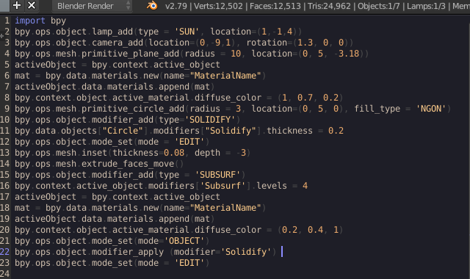
Рисунок 6 - код визуализации кастрюли
Визуализация кастрюли изображена на рисунке 7.
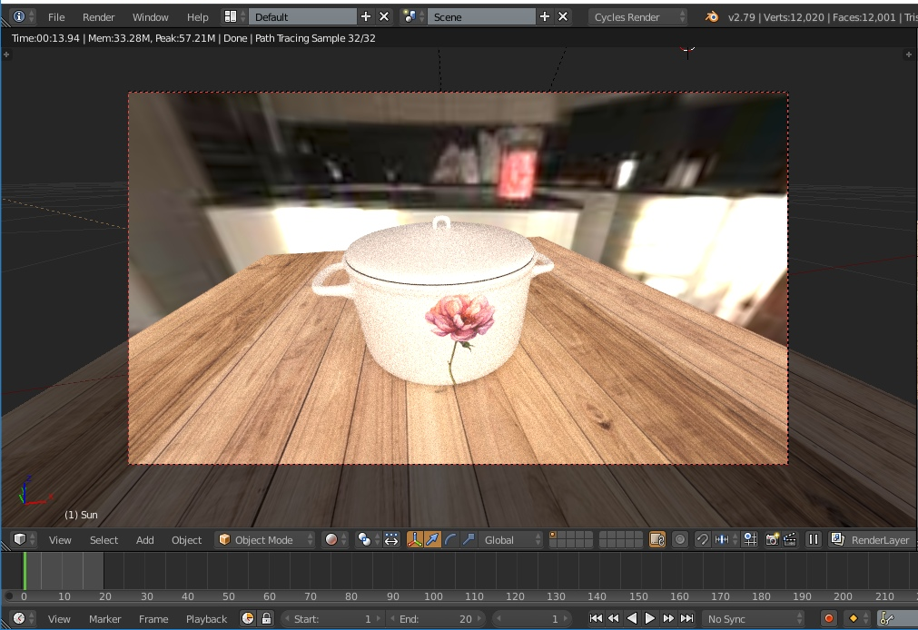
Рисунок 7 – визуализация кастрюли

3.2 Разработка веб-приложения
Для разработки веб-приложения был использован blend4web это открытый фреймворк, предназначенный для создания и отображения интерактивной трёхмерной графики в браузерах. Blend4Web использует открытый пакет 3D-моделирования Blender для подготовки контента.
Разработка веб-приложения началась с создания нового проекта в Project Manager. Главное меню Project Manager изображено на рисунке 8.
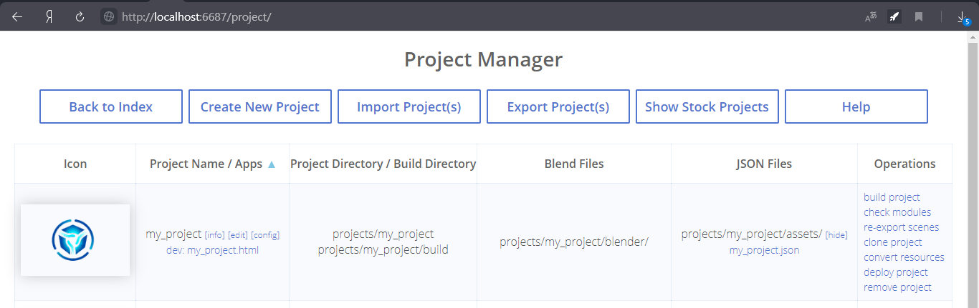
Рисунок 8 – меню Project Manager
После создания проекта начали редактировать его. По ссылке [edit] рядом с названием проекта доступен простой веб-интерфейс для редактирования файлов проекта. Редактор проекта изображен на рисунке 9.
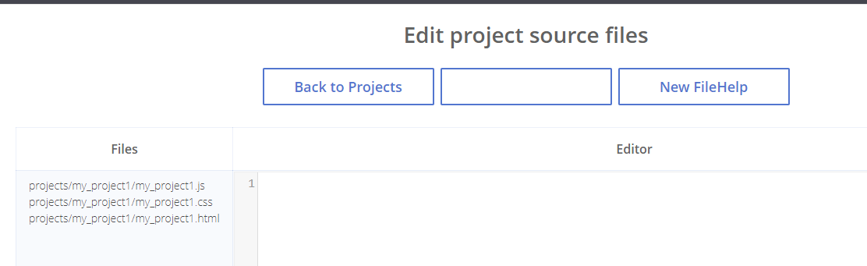
Рисунок 9 – редактор проекта
Левая часть окна редактора содержит список всех .html-, .css- и .js-файлов, находящихся в директории проекта (projects/<мой_проект>). Правая часть содержит текст выбранного файла.
Для отображения кнопок и выпадающего списка шифров был создан контейнер «convas_cont». Прозрачность области отрисовки alpha включена. Реализация контейнера «convas_cont» в js изображена на рисунке 10.
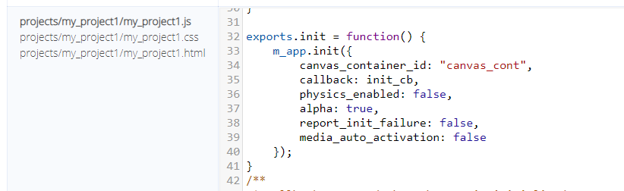
Рисунок 10 – реализация контейнера «convas_cont»
Для контейнера области отрисовки была задана ширина, высота и абсолютное позиционирование. Выставлено свойство pointer-events равным none. Данное свойство делает элемент прозрачным для событий мыши [7]. Реализация стилей для «convas_cont» изображено на рисунке 11.
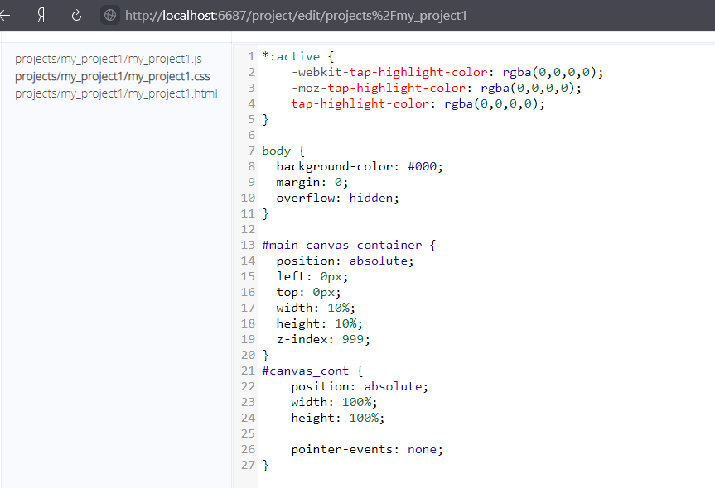
Рисунок 11 – реализация стилей «convas_cont»
После добавления контейнера «convas_cont» можно приступать к добавлению визуализации в проект и реализации списка шифров, листинг кода представлен в приложении В.
Конечный интерфейс готового приложения представлен рисунке 12.
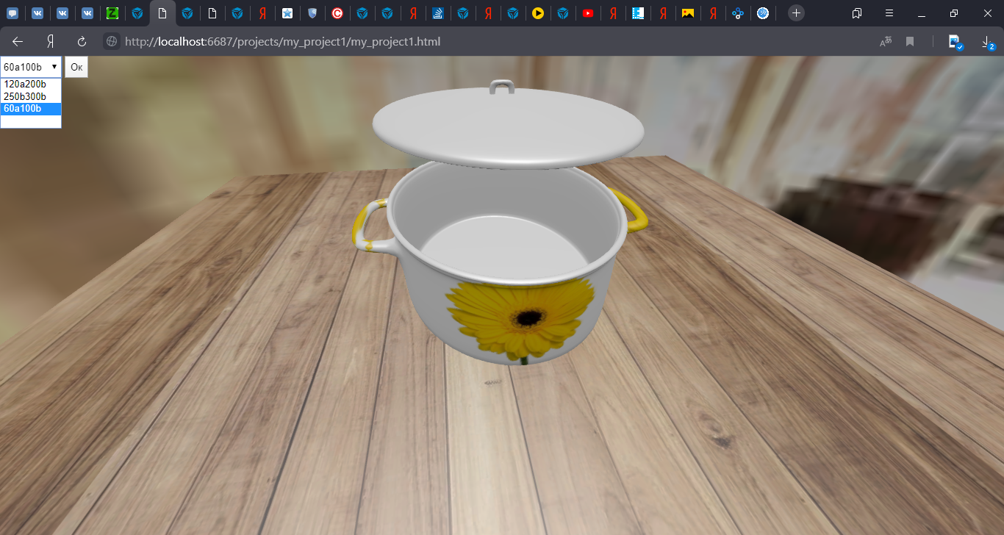
Рисунок 12 – интерфейс готового приложения

3.3 Проведение тестирования
Перед вводом в эксплуатацию веб-приложения для его надёжной работы необходим провести тестирование, которое проверит безотказность веб-приложения. Тестирование будем выполнять следующим образом:
- Проверим список кастрюль, путем выбора их шифра
- Проверим анимационные возможности сцены blend4web
Начнем с тестирования шифра «120a200b». Выберем данный шифр и нажмем кнопку «Ок». В результате должны получить загрузку сцены с кастрюлей. С параметрами: диаметр - 120мм, текстура кастрюли - «a», высота - 200мм, текстура сцены – «b».
Также проверим анимационные возможности сцены с кастрюлей шифра «120a200b». Для проверки анимационных возможностей нужно проверить корректность приближения и отдаления сцены, а также прокрутить в трёх плоскостях. На рисунке 13 продемонстрировали данные процессы.
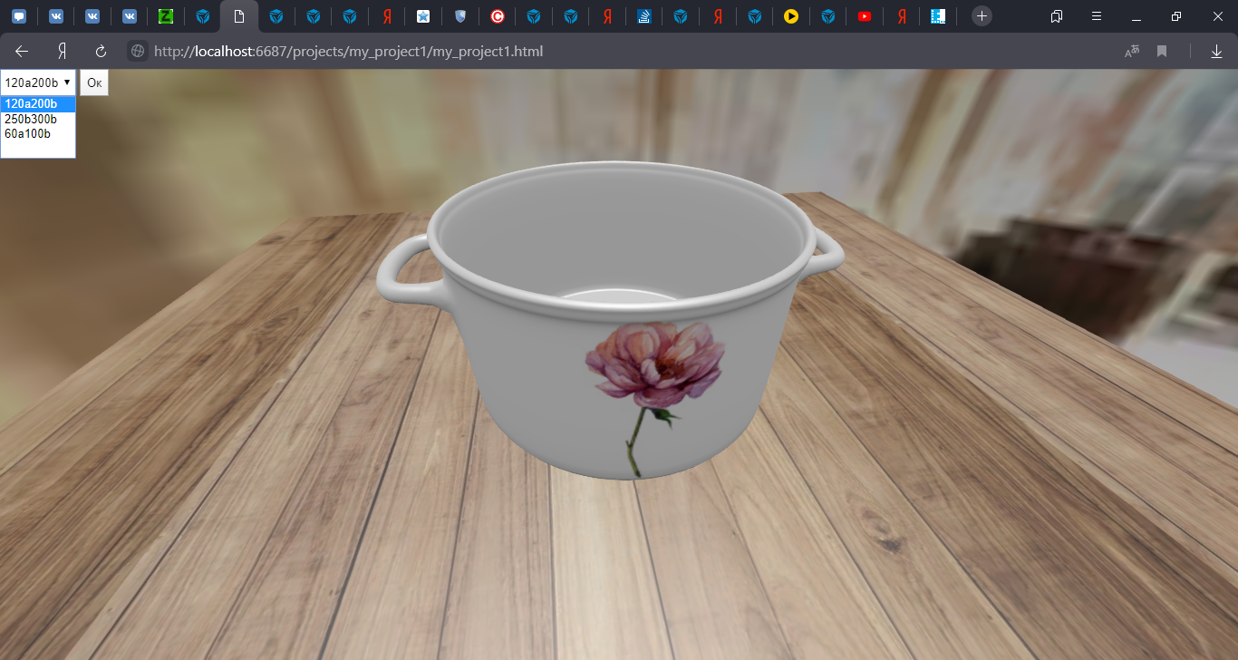
Рисунок 13 – тестирование кастрюли с шифром «120a200b»
Таким образом, шифр и анимационные возможности кастрюли с шифром «120a200b» работают корректно.
Точно таким же образом протестируем кастрюли с шифрами «60c100b» и «250b300b», а также их анимационные возможности. В результате должны получить загрузку сцены с кастрюлей. С параметрами: диаметр - 60мм, текстура кастрюли - «с», высота - 100мм, текстура сцены – «b». И с параметрами: диаметр - 250мм, текстура кастрюли - «b», высота - 300мм, текстура сцены – «b». Также должны проверить корректность приближения и отдаления сцены, и прокрутить их в трёх плоскостях. На рисунках 14 и 15 продемонстрировали данные процессы.
Рисунок 14 – тестирование кастрюли с шифром «60c100b»
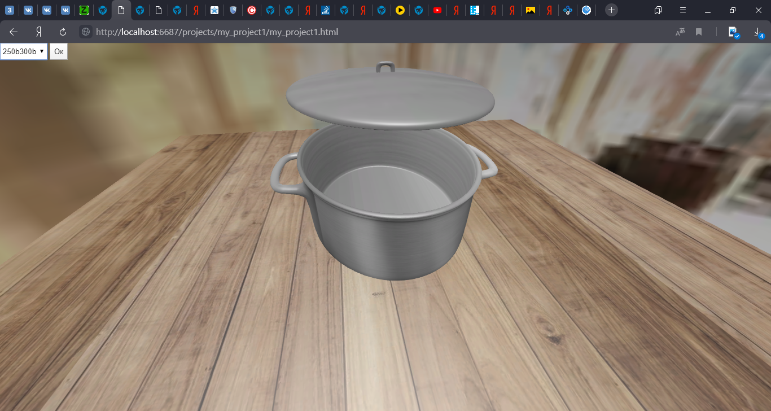
Рисунок 15 – тестирование кастрюли с шифром «250b300b»
Таким образом, шифры и анимационные возможности кастрюль с шифрами «60c100b» и «250b300b» протестированы и работают корректно.

3.4 Вывод по технологическому разделу
Данный раздел был посвящён разработке и тестированию разработанного в ходе выполнения приложения.
Было разработано приложение визуализации продукции предприятия.
В ходе тестирования созданного веб-приложения была проверена:
- Надёжность разработанной системы;
- Функциональность;

ЗАКЛЮЧЕНИЕ
Целью выпускной квалификационной работы является разработка системы визуализации продукции предприятия с применением средств API Blender». В ходе выполнения выпускной квалификационной работы были получены следующие результаты:
  - проведен анализ предметной области исследования
  - разработаны требования к проектируемой системе
  - выбраны инструментальные средства разработки
  - разработана структура приложения
  - выполнена разработка приложения

СПИСОК ИСПОЛЬЗОВАННЫХ ИСТОЧНИКОВ
- Blender 2.81a Python API Documentation [Электронный ресурс] URL: https://docs.blender.org/api/current/index.html (дата обращения: 06.05.2020)
- Филиппов С.В. Программная платформа Blender как среда моделирования объектов и процессов естественно-научных дисциплин // Препринты ИПМ им. М.В.Келдыша. 2018. № 230. 42 с.
- Blender для начинающих/Python [Электронный ресурс] URL: https://ru.wikibooks.org/wiki/Blender_%D0%B4%D0%BB%D1%8F_%D0%BD%D0%B0%D1%87%D0%B8%D0%BD%D0%B0%D1%8E%D1%89%D0%B8%D1%85/Python (дата обращения: 06.05.2020).
- Michel Anders, Написание скриптов для Blender, Бирмингем - Мумбаи, 2015. — 174 с.
- Технология трехмерного моделирования и текстурирования объектов в BLENDER 3D И 3D MAX, Учебное пособие / Москва, 2019. . — [Электронный ресурс] URL: https://elibrary.ru/item.asp?id=41530821 (дата обращения: 06.05.2020).
- Землянов, Г. С. 3D-моделирование / Г. С. Землянов, В. В. Ермолаева. — Текст: непосредственный // Молодой ученый. — 2015. — № 11 (91). — С. 186-189. — [Электронный ресурс] URL: https://moluch.ru/archive/91/18642/ (дата обращения: 06.05.2020).
- Матвеев, М. А. Исследование хаотических процессов с помощью Blender / М. А. Матвеев. — Текст: непосредственный // Молодой ученый. — 2016. — № 11 (115). — С. 196-202. — [Электронный ресурс] URL: https://moluch.ru/archive/115/31196/ (дата обращения: 06.05.2020).

ПРИЛОЖЕНИЕ А

СОГЛАСОВАНО  Ст. преподаватель кафедры ОНД - ПНИПУ  ________________ М.Н. Апталаев  «___»___________________2020 | УТВЕРЖДАЮ  Доцент с и.о. зав. Кафедрой ОНД  ________________ Е.Н. Хаматнурова  «___»___________________2020

ТЕХНИЧЕСКОЕ ЗАДАНИЕ

Разработка системы визуализации продукции предприятия с применением средств API Blender

На __листах
Действует с 30.09.2019

Разработал студент гр. ЭВТ-16-1б
__________________ А.И. Нечаев
«___»___________________2020

1 Общие положения
Работы по разработке информационной системы производятся в соответствии с документами:
- техническое задание на разработку системы визуализации продукции предприятия с применением средств API Blender;
- учебный план специальности «Вычислительные, машины, комплексы, системы и сети».
1.1 Полное наименование системы и ее условное обозначение
Настоящая выпускная квалификационная работа определяет требования порядок Разработка системы визуализации продукции предприятия с применением средств API Blender
Условное обозначение системы – «СВПППС API Blender».
Краткое наименование системы: СВ продукции предприятия с применением средств API Blender.
1.2 Основания для разработки
Работа выполняется на основании учебного плана направления «09.03.01 – Информатика и вычислительная техника», профиль: «Вычислительные машины, комплексы, системы и сети» и темы выпускной квалификационной работы, согласованной с заведующим кафедрой ОНД ЛФ ПНИПУ, Хаматнуровой Е.Н..
1.3 Наименования организации-заказчика и организаций - участников работ
Заказчик: ОНД ЛФ ПНИПУ.
Адрес фактический: г. Лысьва, ул. Ленина 2.
Телефон: 61255
Разработчик:
Студент группы ЭВТ-16-1б Нечаев Антон Игоревич
Телефон: +7(912)488-44-92.
1.4 Плановые сроки начала и окончания работы по созданию системы
Срок начала разработки СВ продукции предприятия с применением средств API Blender 30.09.19.
Срок разработки СВ продукции предприятия с применением средств API Blender регламентирован действующим учебным планом и предполагает сдачу проекта системы 25.06.20.
1.5 Источники и порядок финансирования работ
Финансирование работ не предусмотрено.
1.6 Порядок оформления и предъявления заказчику результатов работ по созданию системы
Работы по разработке системы проводятся и принимаются поэтапно. После окончания каждого этапа, установленных учебным планом, студент предоставляет результаты работ руководителю выпускной квалификационной работы. Руководитель оценивает работу.
1.7. Перечень нормативно-технических документов, методических материалов, использованных при разработке ТЗ
При разработке технического задания на систему визуализации продукции предприятия с применением средств API Blender, исполнитель должен руководствоваться требованиями следующих нормативных документов:
- ГОСТ 34.601-90 – Комплекс стандартов на автоматизированные системы. Автоматизированные системы. Стадии создания;
- ГОСТ 34.201-89 – Информационная технология. Комплекс стандартов на автоматизированные системы. Виды, комплексность и обозначение документов при создании автоматизированных систем.
2 Назначение и цели создания системы
2.1 Назначение системы
Основным назначением является автоматизация процесса просмотра продукции предприятия с применением средств API Blender.
2.2 Цели создания системы
Целью создания заключается в проектировании и создании системы визуализации продукции предприятия с применением средств API Blender.
Для реализации поставленной цели сформулированы следующие задачи:
- исследовать продукцию данного предприятия;
- изучить программу API Blender
- написать программу визуализации продукции на языке Python
3 Требования к системе
Разрабатываемая система должна соответствовать требованиям технического задания на ее создание.
Автоматизированная система в целом и все виды ее обеспечения должны быть приспособлены к модернизации, развитию и наращиванию. Все программные средства должны быть лицензированными.
3.1 Требования к системе в целом
3.1.1 Требования к структуре и функционированию системы
3.1.1.1 Перечень подсистем, их назначение и основные характеристики, требования к числу уровней иерархии и степени централизации системы
Разрабатываемая система должна быть централизованной. Все ее данные должны располагаться в центральном хранилище.
В автоматизированную систему должны входить следующие подсистемы:
1. Форма предоставления отчета
Форма создания отчета – это программное решение, позволяющее пользователю выбрать необходимых тип отчета на основе имеющихся в системе данных для анализа.
2. Автоматизированные средства запуска процесса получения требований на основе веб-данных.
3. Автоматизированные средства сохранения требований.
Автоматизированные средства сохранения требований объекта предназначены для сохранения требований в определенном формате в системе.
3.1.1.2 Требования к способам и средствам связи для информационного обмена между компонентами системы
Все компоненты системы должны функционировать в пределах единого логического пространства.
3.1.1.3 Требования к характеристикам взаимосвязей создаваемой системы со смежными системами
Программное обеспечение системы должно обеспечивать интеграцию и совместимость на информационном уровне с другими системами.
3.1.1.4 Требования к режимам функционирования системы
Система должна выполнять свои функции непрерывно (круглосуточно). Работа пользователей возможна 24 часа в день, 7 дней в неделю.
3.1.1.5 Перспективы развития, модернизации системы
Система должна разрабатываться с учетом обеспечения ее дальнейшего развития и наращивания функциональности.
3.1.2 Требования к численности и квалификации персонала системы и режиму его работы
Для поддержки функционирования автоматизированной системы заказчиком должна быть создана служба эксплуатации, персонал, который должен обладать знаниями в области информационных и сетевых платформ, на которых будет реализована система.
В состав персонала, необходимого для обеспечения эксплуатации комплекса средств автоматизации системы, должны входить:
1. Администратор системы;
2. Пользователь системы;
3. Программист.
Администратор системы должен обладать высокой квалификацией и опытом выполнения работ по внедрению, настройке и администрированию программных средств, применяемых в системе.
Пользователь системы должен обладать знаниями в соответствующей предметной области, иметь опыт работы с персональным компьютером. В обязанности пользователя входит запуск интерфейса системы, выбор необходимых объектов, ввод текстовой информации в соответствующие поля. Пользователь должен следить за корректностью входной и выходной информации.
В обязанности программиста входит модернизация, диагностика и устранение выявленных ошибок в системе.
Режим работы персонала устанавливается в соответствии с основным рабочим графиком подразделений Заказчика.
3.1.3 Требования к надежности
При возникновении сбоев в аппаратном обеспечении, включая аварийное отключение электропитания, разрабатываемая система должна автоматически восстанавливать свою работоспособность после устранения сбоев и корректного перезапуска аппаратного обеспечения (за исключением случаев повреждения рабочих носителей информации с исполняемым программным кодом).
Система должна обеспечивать корректную обработку аварийных ситуаций, вызванных неверными действиями пользователей, неверным форматом или недопустимыми значениями входных данных. В указанных случаях пользователю должны выдаваться соответствующие аварийные сообщения, после чего возвращаться в рабочее состояние, предшествовавшее неверной (недопустимой) команде, группы команд или некорректному вводу данных.
3.1.4 Требования к эксплуатации, техническому обслуживанию, ремонту и хранению компонентов системы
Техническое обслуживание системы должен производить высококвалифицированный сотрудник с соответствующим образованием. Обслуживание системы низко квалифицированными сотрудниками строго нежелательно. Ремонт системы выполняется исключительно при полностью выключенной системе.
3.1.5 Требования к защите информации от несанкционированного доступа
Система должна обеспечивать защиту от несанкционированного доступа (НСД) без привязки к нормативам, предъявляемым к категории 1Г по классификации действующего руководящего документа ФСТЭК России «Автоматизированные системы. Защита от несанкционированного доступа к информации. Классификация автоматизированных систем».
Компоненты подсистемы защиты от несанкционированного доступа должны обеспечивать:
- идентификацию пользователя;
- проверку полномочий пользователя при работе с системой;
- защиту доступа к ресурсам информационной системы с целью предотвращения их физической порчи или хищения.
Требования к антивирусной защите:
Средства антивирусной защиты должны быть установлены на всех рабочих местах пользователей и администраторов системы.
Средства антивирусной защиты рабочих мест пользователей и администраторов должны обеспечивать:
- централизованное управление сканированием, удалением вирусов и протоколированием вирусной активности на рабочих местах пользователей;
- централизованное автоматическое обновление вирусных сигнатур на рабочих местах пользователей и администраторов;
- ведение журналов вирусной активности;
- администрирование всех антивирусных продуктов.
3.1.6 Требования по сохранности информации при авариях
При авариях сохранность информации должна обеспечиваться, питанием ЭВМ и серверов от бесперебойного источника питания. Программное обеспечение информационной системы должно автоматически восстанавливать свое функционирование после аварии при корректном перезапуске аппаратных средств. Должна быть предусмотрена возможность организации автоматического или ручного резервного копирования данных.
Перечень аварийных ситуаций, при которых должна быть обеспечена сохранность информации:
- отключение питания;
- ошибки в системе, при которых произошло аварийное завершение работы;
- программа не отвечает на действия пользователей;
- потеря содержимого оперативной памяти (мягкий сбой);
- поломка основного носителя базы данных (жесткий сбой).
3.1.7 Требования к защите от влияния внешних воздействий
Такой компонент системы, как рентгеновская установка, не должен подвергаться никаким внешним воздействиям.
При работе с данным компонентом допускаются только сотрудники, прошедшие соответствующие курсы.
3.1.8 Требования к патентной чистоте
Программное и аппаратное обеспечение, используемое при реализации проекта, должно иметь соответствующие лицензии на его использование, быть сертифицировано для работы в используемых режимах.
3.1.9 Требования по стандартизации и унификации
Требования унификации при проектировании интерфейса.
- В разделах интерфейса для обозначения сходных операций должны использоваться сходные графические значки, кнопки и т.п. управляющие (навигационные) элементы.
- Термины, используемые для обозначения типовых операций, а также последовательности действий пользователя при их выполнении, должны быть унифицированы.
- Внешнее поведение сходных элементов интерфейса (реакция на наведение указателя «мыши», переключение фокуса, нажатие кнопки и т.п.) должны реализовываться одинаково для однотипных элементов.
3.1.10 Дополнительные требования
Требования не предъявляются.
3.2 Требования к функциям (задачам), выполняемым системой
Разрабатываем СВ должна обладать следующими функциями:
- СВ должна извлекать параметры из базы данных
- СВ должна строить визуализацию с помощью Python API
- СВ должна сохранять в базе данных параметры продукции
3.3 Требования к видам обеспечения
3.3.1 Требования к математическому обеспечению
Алгоритмы, используемые в системе, должны быть разработаны с учетом возможности получения некорректной входной информации и предусматривать соответствующую реакцию на такие события.
3.3.2 Требования к информационному обеспечению
Информационное обеспечение целесообразно строить на основе системы реляционных баз данных.
3.3.3 Требования к лингвистическому обеспечению
Все интерфейсы должны быть выполнены на русском языке.
Все инструкции и руководства для пользователей и обслуживающего персонала системы должны быть разработаны на русском языке.
Система должна поддерживать Unicode-представления данных для хранения и отображения, данных хранилища на разных языках.
3.3.4 Требования к программному обеспечению
Системное программное обеспечение рабочих станций должно удовлетворять следующим условия:
- Операционная система MS Windows 7/8/10 Корпоративная с установленной графической оболочкой;
- СВ должна быть разработана с помощью языка python, встроенного в Blender 3D
3.3.5 Требования к техническому обеспечению
Требования к оборудованию:
- Процессор – IntelCore i5 - 3 ГГц и выше;
- HDD - 500 GB минимум;
- Оперативная память – 4GB минимум;
Система должна гарантированно функционировать на технических средствах и программно-аппаратных платформах, используемых в отделах компании-заказчика.
3.3.6 Требования к организационному обеспечению
Организационное обеспечение системы должно быть достаточным для эффективного выполнения персоналом возложенных на него обязанностей при осуществлении автоматизированных и связанных с ними неавтоматизированных функций системы.
К работе с системой должны допускаться сотрудники, имеющие навыки работы на персональном компьютере, ознакомленные с правилами эксплуатации и прошедшие обучение работе с системой.
4. Состав и содержание работ по созданию системы
В соответствии с ГОСТ 34.601-90 работы по созданию системы генерации моделей на основе рентгеновских изображений выполняются с учетом этапов, приведенных в таблице 1.
Таблица В.1
 | Содержание этапа | Срок | Результат
 | Обследование объекта автоматизации | 09.01.20 – 09.02.20 | Отчет о результатах исследования
 | Разработка технического задания на создание системы | 10.02.20 – 10.03.2020 | Утверждение заказчиком ТЗ
 | Разработка, откладка и тестирование программных средств | 11.03.20 – 31.05.20 | Выполняемые программные модули
 | Проведение испытаний | 31.05.20 – 07.06.20 | Протокол испытаний

5 Порядок контроля и приемки системы
5.1 Виды и объем испытаний системы
Для СВ продукции предприятия с применением средств API Blender установлены виды испытаний:
Опытная эксплуатация проводится на тестовых данных специалистом со стороны Заказчика. В этом случае клиент предоставляет необходимые тестовые данные. На данном этапе в систему денотативного анализа заносятся тестовые данные, по результатам тестирования формируются отчетные документы.
5.2 Общие требования к приемке работ по стадиям
Все работы по приемке СВ продукции предприятия с применением средств API Blender осуществляются комиссией, состоящей из представителей Заказчика и Исполнителя.
Программное изделие, создаваемое в рамках представленной работы, передается Заказчику в виде готовых модулей, предоставляемых в электронном формате на стандартном машинном носителе.
6 Требования к составу и содержанию работа по подготовке объекта автоматизации к вводу системы в действие
Мероприятия по вводу программных средств системы в эксплуатацию включают в себя следующие работы:
- установка ПО на оборудовании Заказчика.
- обучение пользователей порядку работы с соответствующим функционалом в течение всего периода опытной эксплуатации.
6.1 Требования к документированию
Пакет программной документации на разрабатываемую систему должны входить документы, представленные в таблице В.2.
Таблица В.2
Стадия (этап) создания системы | Предъявляемые документы
Разработка проектных решений по системе и ее частям | Техническое задание
Разработка рабочей документации на систему и ее части | Документация «Руководство пользователя»
Внедрение | Акт приемки в опытную эксплуатацию

Вся документация должна быть подготовлена в напечатанном виде, интегрируемыми со средствами проектирования и разработки прикладного программного обеспечения. Состав документации может быть уточнен в ходе проектирования. Настоящее техническое задание может дополняться и изменяться в процессе разработки и испытаний в установленном порядке по взаимному соглашению Заказчика и Исполнителя.

Приложение А.1
СОСТАВИЛИ
Наименование организации, предприятия | Должность исполнителя | Фамилия имя, отчество | Подпись | Дата
ЛФ ПНИПУ | студент | Нечаев Антон Игоревич
СОГЛАСОВАНО
Наименование организации, предприятия | Должность исполнителя | Фамилия имя, отчество | Подпись | Дата
ЛФ ПНИПУ | Старший преподаватель | Апталаев Марат Назимович

ПРИЛОЖЕНИЕ Б
Листинг визуализации продукции
import bpy
bpy.ops.object.lamp_add(type = 'SUN', location=(1,-1,4))
bpy.ops.object.camera_add(location=(0,-9,1), rotation=(1.3, 0, 0))
bpy.ops.mesh.primitive_plane_add(radius = 10, location=(0, 5, -3.18))
activeObject = bpy.context.active_object #Установил активный объект в переменную
mat = bpy.data.materials.new(name="MaterialName") #установил новый материал в переменную
activeObject.data.materials.append(mat) #добавил материал к объекту
bpy.context.object.active_material.diffuse_color = (1, 0.7, 0.2) #сменил цвет
bpy.ops.mesh.primitive_circle_add(radius = 3, location=(0, 5, 0), fill_type = 'NGON')
bpy.ops.object.modifier_add(type='SOLIDIFY')
bpy.data.objects["Circle"].modifiers["Solidify"].thickness = 0.2
bpy.ops.object.mode_set(mode = 'EDIT')
bpy.ops.mesh.inset(thickness=0.08, depth = -3)
bpy.ops.mesh.extrude_faces_move()
bpy.ops.object.modifier_add(type = 'SUBSURF')
bpy.context.active_object.modifiers['Subsurf'].levels = 4
activeObject = bpy.context.active_object #Установил активный объект в переменную
mat = bpy.data.materials.new(name="MaterialName") #установил новый материал в переменную
activeObject.data.materials.append(mat) #добавил материал к объекту
bpy.context.object.active_material.diffuse_color = (0.2, 0.4, 1) #сменил цвет
bpy.ops.object.mode_set(mode='OBJECT')
bpy.ops.object.modifier_apply (modifier='Solidify') #применил модификатор толщина
bpy.ops.object.mode_set(mode = 'EDIT')

ПРИЛОЖЕНИЕ В
Листинг веб-приложения
Листинг my_project1.html
<!DOCTYPE html>
<html>
<head>
<title>my_project1</title>
<meta charset="utf-8">
<meta name="viewport" content="initial-scale=1.0, user-scalable=no, width=device-width">
<link rel="stylesheet" href="my_project1.css" type="text/css">
<script type="text/javascript" src="..\..\dist\b4w.js"></script>
<script type="text/javascript" src="my_project1.js"></script>
</head>
<body>
<div id="main_canvas_container">
<select style="width:50x;height:30px">
<option>120a200b</option>
<option>250b300b</option>
<option>60a100b<option>
</select>
<input type="button" name="b" style="width:50x;height:30px" value="Ок" on />
</div>
<div id="canvas_cont">
</div>
</body>
</html>
Листинг my_project1.css
*:active {
-webkit-tap-highlight-color: rgba(0,0,0,0);
-moz-tap-highlight-color: rgba(0,0,0,0);
tap-highlight-color: rgba(0,0,0,0);
}
body {
background-color: #000;
margin: 0;
overflow: hidden;
}
#main_canvas_container {
position: absolute;
left: 0px;
top: 0px;
width: 10%;
height: 10%;
z-index: 999;
}
#canvas_cont {
position: absolute;
width: 100%;
height: 100%;
pointer-events: none;
}
Листинг my_project1.js
"use strict"
// register the application module
b4w.register("my_project1_main", function(exports, require) {
// import modules used by the app
var m_app = require("app");
var m_cfg = require("config");
var m_data = require("data");
var m_preloader = require("preloader");
var m_ver = require("version");
// detect application mode
var DEBUG = (m_ver.type() == "DEBUG");
// automatically detect assets path
var APP_ASSETS_PATH = m_cfg.get_assets_path("my_project1");
/**
* export the method to initialize the app (called at the bottom of this file)
*/
exports.init = function() {
m_app.init({
canvas_container_id: "main_canvas_container",
callback: init_cb,
show_fps: DEBUG,
console_verbose: DEBUG,
autoresize: true
});
}
exports.init = function() {
m_app.init({
canvas_container_id: "canvas_cont",
callback: init_cb,
physics_enabled: false,
alpha: true,
report_init_failure: false,
media_auto_activation: false
});
}
/**
* callback executed when the app is initialized
*/
function init_cb(canvas_elem, success) {
if (!success) {
console.log("b4w init failure");
return;
}
m_preloader.create_preloader();
// ignore right-click on the canvas element
canvas_elem.oncontextmenu = function(e) {
e.preventDefault();
e.stopPropagation();
return false;
};
load();
}
/**
* load the scene data
*/
function load() {
m_data.load(APP_ASSETS_PATH + "my_project1.json", load_cb, preloader_cb);
}
/**
* update the app's preloader
*/
function preloader_cb(percentage) {
m_preloader.update_preloader(percentage);
}
/**
* callback executed when the scene data is loaded
*/
function load_cb(data_id, success) {
if (!success) {
console.log("b4w load failure");
return;
}
m_app.enable_camera_controls();

